Міністерство освіти і науки України

Національний університет «Львівська політехніка»



**Звіт**

до лабораторної роботи №7

З дисципліни: «Кросплатформенні засоби програмування»

На тему: «Дослідження базових конструкцій мови Python»

**Варіант 8**

Виконав:

Киянець А.М.

Ст. групи КІ- 306

Прийняв:

Іванов Ю.С.

Львів 2023

Мета

Оволодіти навиками параметризованого програмування мовою Python.

Завдання

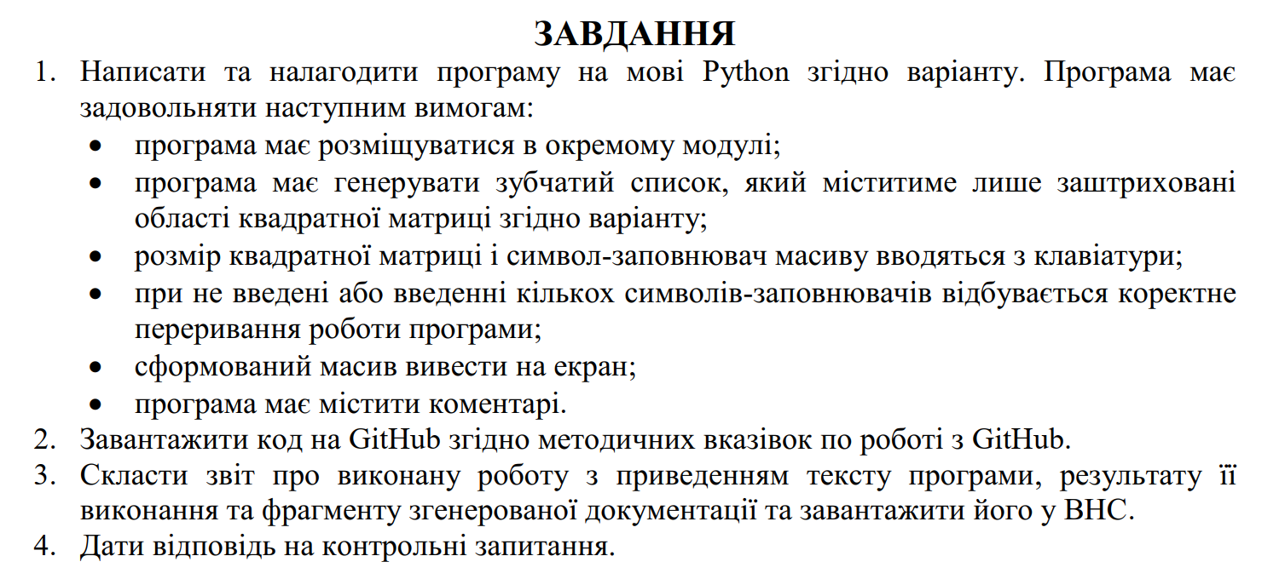

Варіант

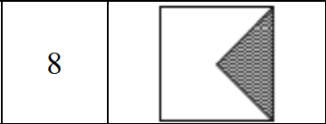

Код програми

import struct # Модуль для роботи з бінарними даними  
import pickle  
  
  
def generate_toothed_list(size, fill_char):  
 *"""  
 Генерує зубчатий список, який починається з правого верхнього краю  
 і послідовно зростає до середини, а від середини зменшується в правий нижній край.  
  
 :param size: Розмір квадратної матриці.  
 :param fill_char: Символ-заповнювач.  
 :return: Зубчатий список.  
 """* toothed_list = []  
  
 # Генеруємо зубчатий список  
 for i in range(size):  
 row = [] # Ініціалізуємо новий рядок  
 for j in range(size):  
 # Додаємо fill_char, якщо знаходимося в заштрихованій області, інакше додаємо пробіл  
 if j >= i and j < size - i:  
 row.append(fill_char)  
 else:  
 row.append(" ")  
 toothed_list.append(row)  
  
 return toothed_list  
  
def print_rotated_toothed_list(toothed_list):  
 *"""  
 Виводить обернутий на 90 градусів за годинниковою стрілкою зубчатий список.  
  
 :param toothed_list: Зубчатий список.  
 """* for row in zip(*toothed_list[::-1]):  
 print(" ".join(row))  
  
  
def print_rotated_half_toothed_list(toothed_list):  
 *"""  
 Виводить обернутий на 90 градусів за годинниковою стрілкою та тільки першу половину зубчатий список.  
  
 :param toothed_list: Зубчатий список.  
 """* half_size = len(toothed_list[0]) // 2 # Розмір половини матриці  
  
 rotated_rows = list(zip(*toothed_list[::-1]))  
  
 for row in rotated_rows[:half_size]:  
 print(" ".join(row))  
  
  
def print_rotated_bottom_half_toothed_list(toothed_list):  
 *"""  
 Виводить обернутий на 90 градусів за годинниковою стрілкою та тільки нижню половину зубчатий список,  
 здійснюючи зсув вліво.  
  
 :param toothed_list: Зубчатий список.  
 """* half_size = len(toothed_list[0]) // 2 # Розмір половини матриці  
  
 rotated_rows = list(zip(*toothed_list[::-1]))  
  
 for row in rotated_rows[half_size:]:  
 # Забираємо пробіли в ліво для нижньої половини рядків  
 shifted_row = row[half_size:] # Fix here  
 print(" ".join(shifted_row))  
  
def main():  
 try:  
 # Зчитування числа з файлу output.bin  
 with open(r'D:\LPNU\Chapter_5\KZP\KZP\Lab_8\output.bin', 'rb') as file:  
 size = pickle.load(file)  
 # Використовуємо struct.unpack для розпакування бінарних даних  
 size = int(abs(size))  
 print(size)  
 #size = int(input("Введіть розмір квадратної матриці: "))  
 fill_char = input("Введіть символ-заповнювач: ")  
  
 # Генеруємо зубчатий список  
 toothed_list = generate_toothed_list(size, fill_char)  
  
 # Виводимо обернутий на 90 градусів за годинниковою стрілкою зубчатий список на екран  
 #print_rotated_toothed_list(toothed_list)  
 print_rotated_half_toothed_list(toothed_list)  
 print_rotated_bottom_half_toothed_list(toothed_list)  
  
 except ValueError:  
 print("Помилка: Неправильний формат введених даних.")  
 except KeyboardInterrupt:  
 print("\nРоботу програми перервано користувачем.")  
  
# Викликаємо головну функцію, якщо файл виконується самостійно  
if __name__ == "__main__":  
 main()

Результат виконання роботи після захисту

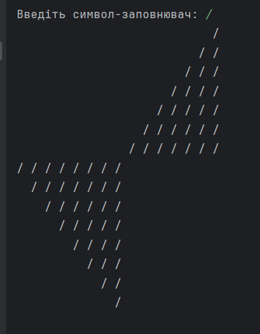

Висновок

Я ознайомився з основними принципами мови програмування python та оволодів навиками застосування них. Закріпив теорію на практиці.